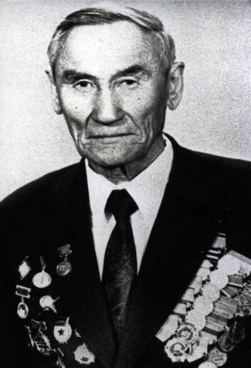
Егоров Николай Васильевич
( 1903 - 1983)
Заслуженный учитель Якутской АССР, РСФСР, отличник народного просвещения, Кавалер орденов Ленина, Трудового Красного Знамени участник Великой Отечественной войны награжден орденом Красной Звезды, 5 боевыми медалями и 13-ю Благодарственными письмами Верховного Главнокомандующего родился в 1903 году в с. Куорамыкы Верхневилюйского района. В 1915 году поступил в Вилюйское высшее начальное училище.
Педагогическую деятельность начал в 1922 г.
В 1929 - 1932 гг. Н.В. Егоров руководил Игидейской образцовой школой имени Э.К. Пекарского в Таттинском районе, затем несколько лет он работал учителем Хаптагайской ЯОНПШ. В этих школах экспериментировал новые приемы и методы учебно-воспитательной работы, практические результаты передавал учителям других школ.
В Игидейской образцовой школе Николай Васильевич впервые в республике стал проводить праздники урожая, «Здравствуй, осень золотая!», первые и последние звонки, математические олимпиады, ставшие впоследствии традиционными во многих школах республики.
Н.В.Егоров составлял учебники, учебные пособия и переводил с русского на якутский язык. В 30-х годах выходят учебники «Сайды суола», «Аа5ар кинигэ», позже– «Родная речь», книга для 2-го класса якутской школы (на якутском языке), «Книга для чтения» для чтения учащихся 4 класса якутской школы, «Якутский язык», учебник по якутской грамматике для 3 класса якутской школы. Эти учебники переиздаются до сих пор. Кроме того, Н.В. Егоровым составлены десятки методических разработок, статей и учебных программ.
С 1942 г. по 1945 гг. Егоров Н.В. воевал в рядах Красной Армии освобождал Украину, участвовал в битвах за Сталинград, в освобождении Молдавии, Болгарии, Румынии, Чехословакии, Польши, Венгрии, окончание войны встретил в Австрии. Учитель и на фронте остался учителем. В первые дни после освобождения Сталинграда по приказу начальника штаба полка Демидова в Ворошиловградском районе города он организовал работу школы.
Николай Васильевич вернулся с войны и с 1945–1954 гг. работал завучем СШ №2 г. Якутска.
Большой заслугой Николая Васильевича является изучение, обобщение и распространение передового опыта. С 1954 г. Н.В.Егоров десять лет заведует кабинетом педагогики начальных классов ЯРИУУ, руководит методическим кабинетом районо, методическими объединениями школ, проводил семинары, совещания, конференции по методическим вопросам. Он много ездил по другим областям, республикам и городам СССР, изучил опыт работы мастеров педагогического труда Бурятской, Татарской АССР, Липецкой, Московской областей. Все лучшее, положительное передал учителям школ Якутской ЯАССР.
(Афанасьев В.Ф. «Ветераны педагогического труда» Выпуск 1., Якутск, 1965г. с. 43-44 )/

